2. pielikums
Tirgus izpētes dokumentam Nr. 7
“Par velosipēdistu ekipējuma iegādi”

TEHNISKĀ SPECIFIKĀCIJA

1. daļa. Iepirkuma priekšmets: Velo ķivere

Tehniskās prasības:
- Velo ķivere – universāla, viena dizaina gan sievietēm, gan vīriešiem
- Ar CE marķējumu
- Drošības sistēma: Eiropas CE EN1078 standarts (vai līdzvērtīgs)
- Aizverama zem zoda ar vieglu sprādzi, tādējādi samazinot ķiveres kustības risku trieciena laikā un palielinot galvas aizsardzību. Sprādzes siksnas pie ķiveres fiksējas četros punktos
- Izmēru skala: 54 cm līdz 61 cm (iespējams vienā vai vairākos izmēros, iekļaujot nepieciešamo galvas apkārtmēra amplitūdu)
- Galvas apkārtmēram pielāgojams savilcējs ķiveres aizmugures zonā, lai sasniegtu maksimālu drošību lietojot ķiveri
- Ķivere aprīkota ar MIPS (daudzvirzienu triecienaizsardzības sistēma) drošības sistēmu vai citu līdzvērtīgu
- Ar vismaz 12 ventilācijai paredzētiem caurumiem
- Ķiveres iekšpusē izņemami un mazgājami polsterējumi, ērtākai ķiveres lietošanai
- Viegla, maksimālais pieļaujamais ķiveres svars līdz 350 gramiem

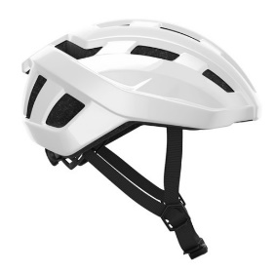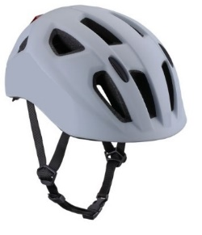

Attēliem informatīva nozīme

Pretendenta piedāvājums: ______________________________________________ (noradīt izstrādājuma ražotāju, modeli, saiti uz preci u.c. informāciju)

2. daļa. Iepirkuma priekšmets: Velo cimdi

Tehniskās prasības:
- Velo cimdi – universāli, viena dizaina gan sievietēm, gan vīriešiem
- Piemēroti lietošanai vasarā, ar saīsinātu pirkstu daļu
- Ap plaukstas locītavu gumija, gumijas ielaidums vai velkro tipa aizdare, ērtai cimdu uzvilkšanai un lietošanai
- Sintētiska materiāla
- Virspuses materiāls – elpojošs
- Plaukstas daļā polsterējums (putas vai cits) optimālam komfortam
- Cimda virspuse vienā krāsā
- Izmēru skala: S (7) līdz XXL (11)

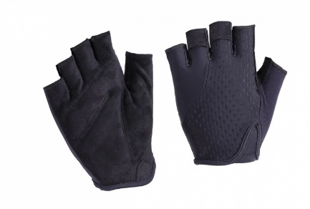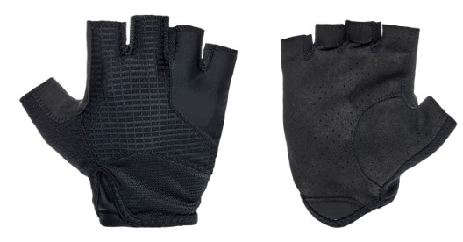
Attēliem informatīva nozīme

Pretendenta piedāvājums: ______________________________________________ (noradīt izstrādājuma ražotāju, modeli,saiti uz preci u.c. informāciju)

3. daļa. Iepirkuma priekšmets: Velo brilles

Tehniskās prasības:
- Velo brilles – universālas, viena dizaina gan sievietēm, gan vīriešiem
- Piemērotas sportiskām aktivitātēm
- Ar pilnu rāmi
- Briļļu pamatmērķis – aizsargāt acis no putekļu, kukaiņu u.c. iekļūšanas acīs
- Ar CE marķējumu
- Ar UVA, UVB un UVC aizsardzību

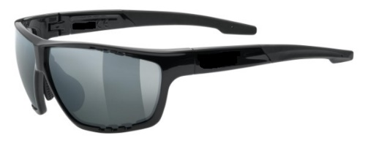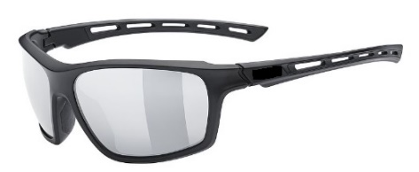
Attēliem informatīva nozīme

Pretendenta piedāvājums: ______________________________________________ (noradīt izstrādājuma ražotāju, modeli, saiti uz preci u.c. informāciju)

4. daļa. Iepirkuma priekšmets: Velo šorti

Tehniskās prasības:
- Velo šorti – universāli, viena dizaina gan sievietēm, gan vīriešiem
- Piemēroti sportiskām aktivitātēm vasaras sezonā
- Brīva griezuma, melni
- Īpaši viegls, četrvirzienu staipīgs materiāls
- 90% ± 5% neilons, 10% ± 5% elastāns
- Divas kabatas priekšpusē gurnu daļā, priekšpusē uz staras kabata ar rāvējslēdzēja aizdari
- Elastīga jostasvieta un aizdare ar rāvējslēdzēju un spiedpogām
- Speciāla velobraukšanai piemērota odere
- Izmēru skala no XS līdz XXL

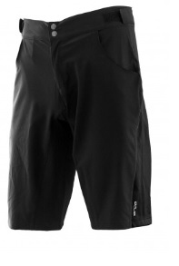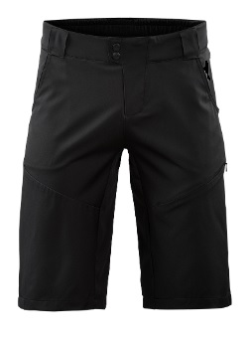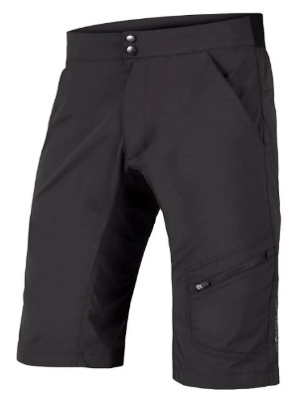
Attēliem informatīva nozīme

Pretendenta piedāvājums: ______________________________________________ (noradīt izstrādājuma ražotāju, modeli, saiti uz preci u.c. informāciju)

5. daļa. Iepirkuma priekšmets: Velo braukšanai piemērota vējjaka

Tehniskās prasības:
- Materiāls – 100% neilons
- Velo braukšanas jaka – universāla, viena dizaina gan sievietēm, gan vīriešiem
- Īpaši viegla un kompakta, ievietojama kabatā (komplektā jābūt ražotāja iepakošanas maisiņam, ērtai jakas ievietošanai tajā un pārvietošanai)
- Ar pagarinātu muguras daļu
- Iestrādāta gumija jakas apakšējā malā un piedurkņu galos, lai maksimāli izvairītos no vēja un lietus iekļūšanas zem jakas
- Ar rāvējslēdzēja aizdari priekšpusē, visā jakas garumā
- Spilgtas krāsas, ar atstarojošiem elementiem
- Ūdensizturīga un elpojoša (gaisa caurlaidība 20’000 g/m²/24h)
- Vīles nolīmētas ūdensnecaurlaidības nodrošināšanai
- Izmēru skala no XS līdz XXL

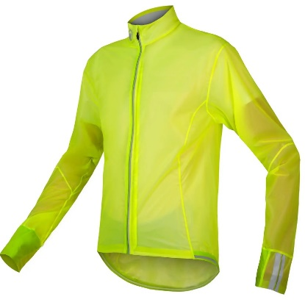
Attēlam informatīva nozīme

Pretendenta piedāvājums: ______________________________________________ (noradīt izstrādājuma ražotāju, modeli, saiti uz preci u.c. informāciju)

CITAS PRASĪBAS

Citas prasības: | Pretendenta piedāvājums:
Garantija – vismaz 24 (divdesmit četri) mēneši no pavadzīmes parakstīšanas brīža | _____ mēneši
Preces pieejamības termiņš – ne ilgāk kā 14 (četrpadsmit) dienu laikā no pasūtījuma izdarīšanas brīža (pasūtītājam ir tiesības pasūtīt preces pa daļām nepieciešamajā daudzumā) | _____ dienas
Trūkumu novēršanas termiņš – ne ilgāk kā 5 (piecu) darba dienu laikā no Pasūtītāja pretenziju pieteikuma saņemšanas dienas jāapmaina nekvalitatīvā prece pret jaunu | _____ darba dienas
- Pretendentam jānodrošina iespēja pielaikot izstrādājumus pirms tā iegādes.

- Pasūtītājam ir tiesības pasūtīt preces sev nepieciešamajā apjomā, veikt preču iegādi pēc vajadzības.
Plānotais preču iegādes apjoms:
- Velo ķiveres – 20 gab.;
- Citas preces – katra priekšmeta 35 gab., pāri.

- Pasūtītājam ir tiesības pasūtīt citas līdzīgas (ar velo/tūrismu u.c. saistītas) pretendenta sortimentā esošas preces. Šajā gadījumā preču piegādes termiņi iepriekš jāsaskaņo ar pasūtītāju. Saglabājot minētos garantijas un trūkumu novēršanas termiņus.

Pretendenta likumiskā vai pilnvarotā pārstāvja amats, vārds, uzvārds un paraksts

FINANŠU PIEDĀVĀJUMS

Iepirkuma daļa | Pretendenta piedāvājums, EUR bez PVN par vienu gab./pāri
1. daļa. Velo ķivere

2. daļa. Velo cimdi

3. daļa. Velo brilles

4. daļa. Velo šorti
5. daļa. Velo braukšanai piemērota vējjaka
Summa kopā (vērtēšanas kritērijs) EUR bez PVN:

Pretendenta likumiskā vai pilnvarotā pārstāvja amats, vārds, uzvārds un paraksts

